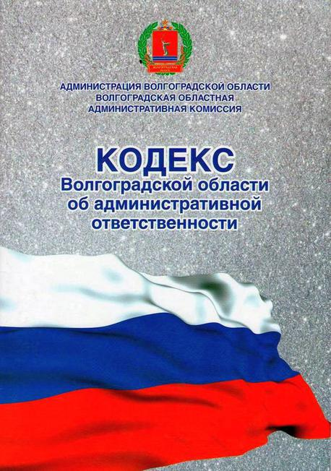

**За 3 квартал 2024 года** территориальной административной комиссией городского поселения г. Суровикино Суровикинского муниципального района, проведено 12 заседаний, на которых рассмотрено 23 дела об административных правонарушениях.

По итогам рассмотрения административных дел вынесено 20 решений о назначении административного наказания в виде предупреждения и 3 решения о назначении административного наказания в виде штрафа.

Наиболее распространенным правонарушением, совершаемым на территории городского поселения г. Суровикино Суровикинского муниципального района, является правонарушение, ответственность за которое предусмотрена статьей 8.7 Кодекса Волгоградской области об административной ответственности (далее – КВОоАО) — нарушение правил благоустройства территорий поселений административной комиссией рассмотрено 13 дел об административных правонарушениях, предусмотренных этой статьей, по 12 делам вынесено решение о назначении административного наказания в виде предупреждения и 1 решение о назначении административного наказания в виде штрафа в размере 500 (пятьсот) рублей.

Кроме этого административная комиссия рассматривала дела об административных правонарушениях установленных в соответствии с законодательством Волгоградской области: нарушение правил содержания домашних животных (статья 6.4 КВОоАО)- 4 дела; нарушение тишины и покоя граждан (статья 14.9 КВОоАО)- 4 дела; нарушение дополнительных требований пожарной безопасности в условиях особого противопожарного режима (статья 14.9.3 КВОоАО)- 2 дела с назначением административного наказания в виде штрафа в размере 2000 (две тысячи) рублей.

**Итого за 9 месяцев 2024 года** проведено 25 заседаний, на которых рассматривались дела об административных правонарушениях:

По статье 6.4 КВОоАО - нарушение правил содержания домашних животных рассмотрено 6 материалов об административных правонарушениях, по которым назначены административные наказания в виде предупреждений.

По статье 8.3 часть 1 КВОоАО – осуществление торговли вне специально отведенных для этого мест рассмотрено 5 материалов об административных правонарушениях, по которым назначены административные наказания в виде предупреждений.

По статье 8.7 КВОоАО - нарушение правил благоустройства территорий поселений рассмотрено 27 материалов об административных правонарушениях, из них 26 материалов по которым назначены административные наказания в виде предупреждений и 1 материал об административном правонарушении, по которому назначен административный штраф в размере 500 (Пятьсот) рублей.

По статье 14.9 КВОоАО - нарушение тишины и покоя граждан рассмотрено 7 материалов об административных правонарушениях, по которым назначены административные наказания в виде предупреждений.

По статье 14.9 КВОоАО– нарушение дополнительных требований пожарной безопасности рассмотрено 2 материала об административных правонарушениях, по которым назначены административные штрафы в размере 2000 (Две тысячи) рублей за каждый.

Председатель территориальной

административной комиссии

Баркалова А.А.